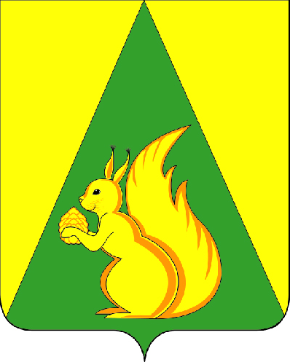

ИНФОРМАЦИОННЫЙ
ВЕСТНИК
Совета и администрации
муниципального района
«Усть-Куломский»

№ 17
от 31.05.2023 г.

с. Усть-Кулом
2023 год

Содержание
I. Иные информационные сообщения. | стр. 3
- Информационное сообщение. | стр. 3
- Информационное сообщение. | стр. 3

I. Иные информационные сообщения.

ИНФОРМАЦИОННОЕ СООБЩЕНИЕ
Согласно ст.39.18 Земельного кодекса РФ администрация МР «Усть-Куломский» сообщает о возможном предоставлении земельного участка из категории земель населенных пунктов, с местоположением: Республика Коми, Усть-Куломский район, с. Вольдино, ул. Центральная, в 77 м. юго-восточнее жилого дома № 54, площадью 1200 кв.м., в территориальной зоне Ж1 - зона застройки индивидуальными жилыми домами, с видом разрешенного использования: для индивидуального жилищного строительства.
Основание размещения извещения - заявление о предварительном согласовании предоставления земельного участка.
Ограничений и обременений участок не имеет.
Граждане, заинтересованные в предоставлении земельного участка для указанных целей, вправе подавать заявления в течении 30 дней с 01 июня 2023 года по 30 июня 2023 года.
Адрес места подачи заявлений: в будние дни с 09 до 17 часов, в пятницу с 09 до 15 ч.30 мин. по адресу: 168060, Республика Коми, Усть-Куломский район, с.Усть-Кулом, ул.Советская, д.37, отдел по управлению муниципальным имуществом администрации МР «Усть-Куломский», кабинет № 44, адрес эл. почты adm@ust-kulom.rkomi.ru.
Способ подачи заявлений: любым удобным способом, в соответствии с действующим законодательством Российской Федерации (в виде бумажного документа непосредственно при личном обращении, или в виде бумажного документа посредством почтового отправления, или в виде электронного документа посредством электронной почты на адрес adm@ust-kulom.rkomi.ru).
В случае поступления в течение тридцати дней со дня опубликования извещения заявлений от иных граждан, администрация района примет решение о проведении аукциона на право заключения договора аренды.

ИНФОРМАЦИОННОЕ СООБЩЕНИЕ
Согласно ст.39.18 Земельного кодекса РФ о возможном предоставлении земельного участка из категории земель населенных пунктов на кадастровой карте (плане) территории сельского поселения «Кужба», расположенного в кадастровом квартале 11:07:4701001, с местоположением: Республика Коми, Усть-Куломский район, с. Ульяново, ул. Центральная, в 9 метрах севернее земельного участка д.№1, площадью 14800 кв.м. с видом разрешенного использования: растениеводство, в бюллетени «Информационный вестник Совета и администрации МР «Усть-Куломский» и разместит на официальном сайте администрации муниципального района «Усть-Куломский» www.усть-кулом.рф и на официальном сайте Российской Федерации в сети "Интернет": www.torgi.gov.ru.
Основание размещения извещения - заявление о предварительном согласовании предоставления земельного участка.
Ограничений и обременений участок не имеет.
Граждане, заинтересованные в предоставлении земельного участка для указанных целей, вправе подавать заявления в течении 30 дней с 01 июня 2023 года по 30 июня 2023 года.
Адрес места подачи заявлений: в будние дни с 09 до 17 часов, в пятницу с 09 до 15 ч.30 мин. по адресу: 168060, Республика Коми, Усть-Куломский район, с.Усть-Кулом, ул.Советская, д.37, отдел по управлению муниципальным имуществом администрации МР «Усть-Куломский», кабинет № 44, адрес эл.почты adm@ust-kulom.rkomi.ru.
Способ подачи заявлений: любым удобным способом, в соответствии с действующим законодательством Российской Федерации (в виде бумажного документа непосредственно при личном обращении, или в виде бумажного документа посредством почтового отправления, или в виде электронного документа посредством электронной почты на адрес adm@ust-kulom.rkomi.ru).
В случае поступления в течение тридцати дней со дня опубликования извещения заявлений от иных граждан, администрация района примет решение о проведении аукциона по продаже земельного участка или аукциона на право заключения договора аренды.

Учредитель:  Совет муниципального района «Усть-Куломский»  Руководитель редколлегии: Н.А. Чаланова  Ответственный за выпуск секретарь: М.А.Шахова | Адрес:  168060, Республика Коми, Усть-Куломский район, с. Усть-Кулом, ул. Советская, д. 37,  каб. 35  Тел. (82137) 94-363; факс: (82137) 94-691;  e-mail: adm@ust-kulom.rkomi.ru
Тираж 60 экземпляров.
Отпечатано в администрации муниципального района «Усть-Куломский» по адресу:
168060, с. Усть-Кулом, ул. Советская, д. 37, тел. (82137) 94-363
Подписано в печать 31.05.2023 г. в 17:00 час.
Распространяется бесплатно во все сельские библиотеки и администрации сельских поселений
(в электронном варианте)

